Noticia
20 de outubro – Dia Mundial de Combate ao Bullying
Este ano, sem as palestras habituais, o SPO desafiou os alunos do 8º ano a elaborarem um cartaz alusivo ao combate ao Cyberbullying. Com a colaboração da professora de Educação Visual Guida Alegrio, aqui está o resultado final. Desafio Superado. 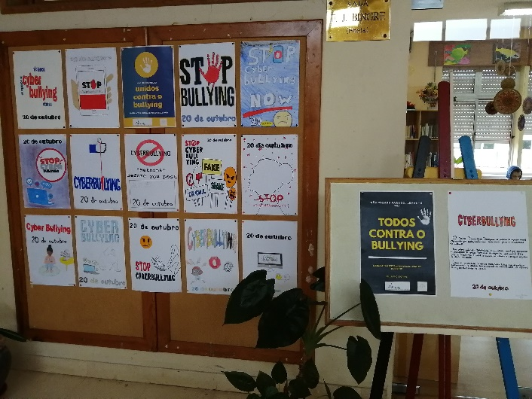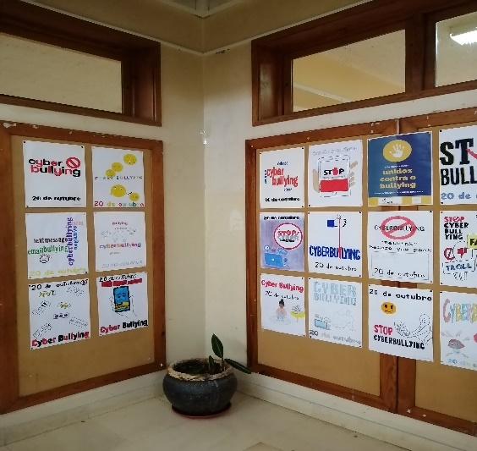
A Psicólogsa:Fátima Escada

